

操作系统原理课程实验报告

姓 名： | 李茗畦
学 院： | 计算机科学与技术学院
专 业： | 计算机科学与技术
班 级： | 本硕博2001班
学 号： | U202015630
指导教师： | 张杰

分数
教师签名

年 月 日
目 录
实验一 系统调用、异常和外部中断 1
1.1实验目的 1
1.2实验内容 1
1.3实验调试及心得 2
实验二 内存管理 3
2.1实验目的 3
2.2实验内容 3
2.3实验调试及心得 4
实验三 进程管理 6
3.1实验目的 6
3.2实验内容 6
3.3实验调试及心得 8
挑战实验1-1 打印用户程序调用栈 9
4.1实验目的 9
4.2实验内容 9
4.3实验调试及心得 12

实验一 系统调用、异常和外部中断

1.1实验目的
1.完成系统调用，完善do_syscall()函数，利用系统调用实现printu()和exit()函数。
2.完成异常指令处理函数。
3.完成时钟中断处理函数。

1.2实验内容
a.系统调用
printu()和exit()函数都转换为对do_user_call()函数的调用，do_user_call()函数通过ecall指令使riscv-pke陷入内核转到S模式，在依次完成进入S模式之前模式的判断、发生系统调用的指令地址的保护、进入S模式的原因的判断之后，将执行handle_syscall()函数。
epc寄存器存储的是系统调用处理结束后的返回地址，因此在handle_syscall()函数中，首先应将epc寄存器设为产生系统调用的指令的下一个指令地址。每一条指令为4个字节，因此将epc加4即可。接着将转换到do_syscall()函数中处理系统调用，需要用到的参数已被保存到用户内核栈的a1-a7寄存器中，a0寄存器中保存着系统调用号，因此将这些寄存器的值作为do_syscall()函数的参数即可。函数的返回值要保存在用户内核栈的a0寄存器中。handle_syscall()函数的实现代码如下所示。
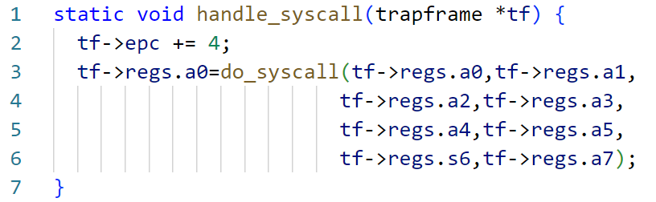
b.异常处理
当用户模式执行特权级指令时，将触发非法指令异常，riscv-pke将该异常代理给M模式处理，最后将转换到handle_illegal_instruction()函数来处理，在该函数中，调用panic()函数使程序中止。
c.外部中断
当时钟中断被触发后，riscv-pke首先在M态设置下一次触发时钟中断的时间，并将SIP寄存器的SIP_SSIP位进行设置，接下来切换到S态。在S态收到来自M态的时钟中断请求后，将由handle_mtimer_trap()函数处理该时钟中断。在这个函数中需要更新时钟中断次数g_ticks(3行)，并将SIP寄存器中的SIP_SSIP位置零(4行)。handle_mtime_trap()函数的实现代码如下所示。
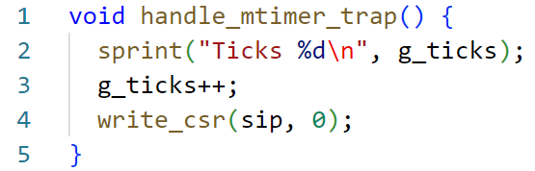

1.3实验调试及心得
本节实验对系统调用，中断和异常的处理进行了学习，实验文档有详细的实验指导，因此通过阅读实验文档本节实验比较顺利地完成了。

实验二 内存管理

2.1实验目的
1.实现user_va_to_pa()函数，完成给定逻辑地址到物理地址的转换。
2.实现naive_malloc()和naive_free()函数，完成内存的分配和回收操作。
3.实现缺页异常处理函数，完善用户态栈空间的管理，使得它能够正确处理用户进程的压栈请求。
4.完善缺页异常处理函数，实现对非法地址缺页的检测与报错。

2.2实验内容
a.虚拟地址转换
在执行printu系统调用完成对字符串的打印时，传递给内核的参数是字符串的逻辑地址，而内核需要的是字符串的物理地址。因此sys_user_print()函数中，需要将逻辑地址转换为物理地址。该转换通过user_va_to_pa()函数实现。user_va_to_pa()首先调用lookpu_pa()在页表中查询出该虚拟地址对应的PPN(2行)，并和虚拟地址的的11位页内偏移共同计算出物理地址(5行)。user_va_to_pa()函数的实现代码如下所示。
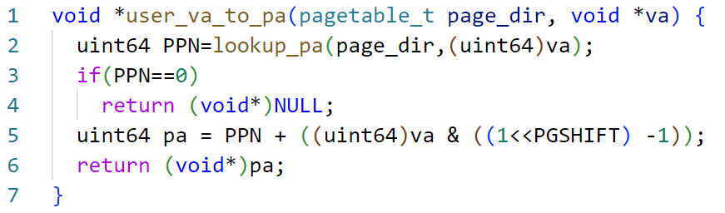
b.简单内存分配和回收
用户态函数naive_malloc()和naive_free()分别用于实现内存分配和内存释放，这两个函数都转化为系统调用。其中naive_malloc()分配一个物理页面并调用user_vm_map()函数将物理地址和虚拟地址建立映射。naive_free()将调用user_vm_unmap()函数实现内存释放。user_vm_unmap()函数首先在页表中查询出虚拟地址对应的页表项PTE(7行)，将PTE中的Valid位置为0，并调用free_page()函数回收PTE表示的物理页(8-13行)。uer_vm_unmap()的实现代码如下所示。
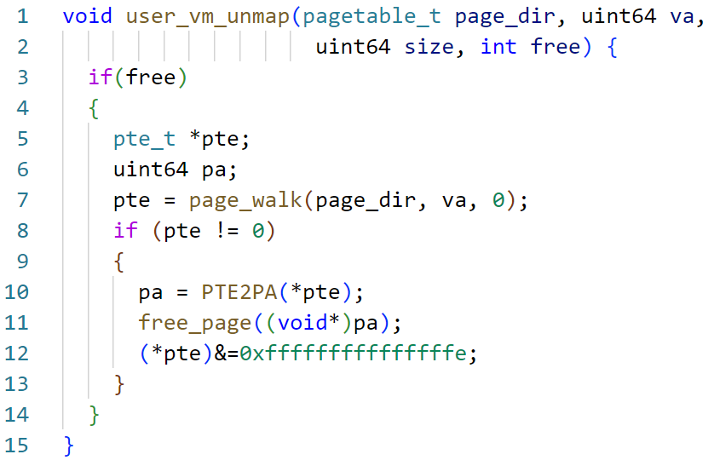
c.缺页异常
本实验默认触发缺页异常的逻辑地址的访问是合法的，处理方法是分配一个新的物理页并将该物理页面和触发缺页异常的逻辑空间之间建立映射。缺页异常处理函数的代码如下所示。
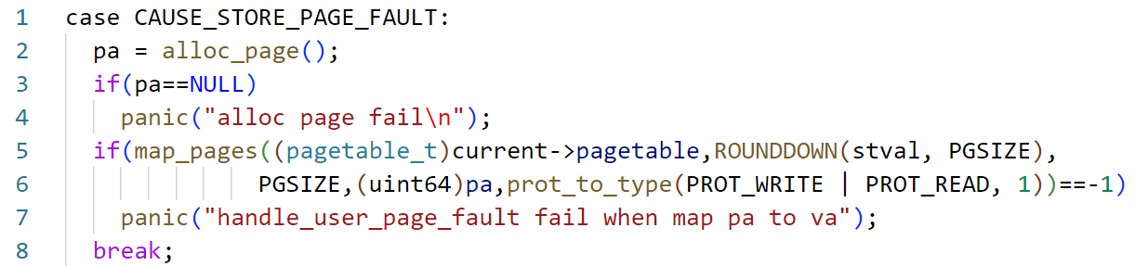
d.复杂缺页异常
在进程中维护一个变量num_stack_page，表示除了进程创建时给用户栈一个页面外，给用户栈申请的页面数。每处理一个合法的缺页异常后，都将num_stack_page加1。利用num_stack_page可求出当前用户栈的最小逻辑地址。当触发缺页异常的逻辑地址和这个用户栈的最小逻辑地址相差不足4kb时，即认为这个缺页异常是由于用户栈的缺页导致的，否则认为缺页异常是由于非法地址访问导致的，此时直接结束程序运行。检测缺页异常是否合法的代码如下所示。

2.3实验调试及心得
经过本节的四个实验，自己对内存管理机制有了进一步的理解。在完成复杂缺页异常时，最初的设想是将用户栈的大小设定一个最大值为32个页面，当触发缺页异常的逻辑地址和USER_STACK_TOP相差大于32个4kb便认为该逻辑地址表示的是数据段的地址。但是这种设想依旧不是很安全，当程序对堆栈区要求很大时也可能触发非法缺页异常，且对内存加了额外的限制，在利用上不够灵活。因此修改为对用户栈的分配页面数目情况进行动态记录。

实验三 进程管理

3.1实验目的
1.完善do_fork()函数，实现创建一个子进程。
2.完善yield()系统调用，实现进程执行过程中的主动释放CPU的动作。
3.实现rrsched()函数，实现进程的轮转。
4.完善do_fork()函数，实现数据段的复制，保证fork后的父子进程的数据段相互独立。
5.完成wait系统调用，实现int wait(int pid)函数。该系统调用有两个功能：a.回收进程号为pid的进程；b.使调用该函数的进程等待进程号为pid的进程结束后再运行，实现进程同步。

3.2实验内容
a.进程创建
主进程调用fork()函数后将产生一个系统调用，该系统调用转换到do_fork()函数。该函数已经实现了对trapframe段和堆栈段的复制，还需要实现对代码段的复制。基于减少系统开销的考虑，代码段复制采用映射的方式实现，将子进程的逻辑地址空间映射到和父进程相同的代码段的物理页面。首先利用user_va_to_pa()函数求出逻辑空间地址对应的物理地址(3-5行)，子进程的虚拟地址和物理地址都是和父进程相同的。接着调用map_pages()函数在子进程的页目录中建立映射(6-8行)。复制代码段的代码如下所示。由于父进程的代码段可能有多页，因此以上过程需要循环多次。
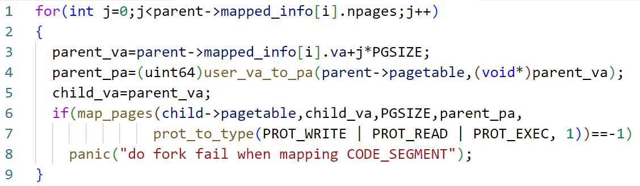
b.实现yield系统调用
yeild()函数用于进程释放CPU，通过系统调用实现。首先将该进程的状态设为READY，接着调用insert_to_ready_queue()将该进程加入到就绪队列中，最后调用schedule()函数从就绪队列中取出一个处于READY状态的进程来运行。
c.循环轮转调度
当时钟中断触发后，调用rrsched()函数，实现进程的调度。rrsched()函数将更新该进程的tick_count变量，如果该变量大于等于规定的时间片长度，那么将清零tick_count，并将该进程加入就绪队列，转进程调度。
d.完善do_fork()函数
在实验3.1中已经实现了代码段的复制。基于减少系统开销的考虑，复制代码段采用的映射的方法，将子进程的代码段对应的逻辑地址空间映射到父进程中的代码段对应的物理地址空间。进程之间的数据段是相互独立的，因此复制数据段时不能采用映射的方式，对于物理页面也应采用复制的方式。完善后的do_fork()函数中对数据段的复制代码如下所示。子进程的逻辑空间地址和父进程是相同的，需要申请一个物理页面并将父进程对应的物理页面的内容复制到新申请的物理页面(6-7行)，之后建立子进程的逻辑地址空间和该物理页面之间的映射(8-9行)。
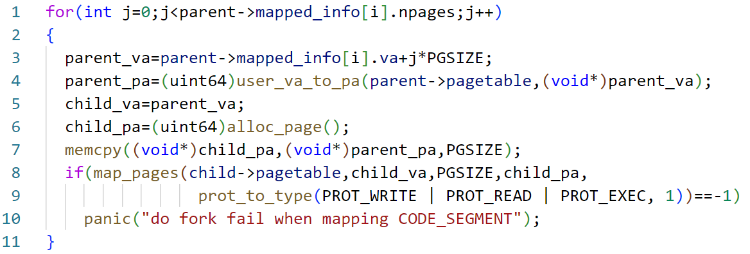
e.完成wait系统调用
首先，需要修改exit系统调用。在之前执行exit系统调用时，将在函数free_process中将该进程的状态设为READY。修改之后，free_process仅将该进程的状态设为ZOMBIE，即等待其父进程回收该进程。
为了完成wait系统调用的进程同步的功能，我们在结构process中加入成员int wait_pid，表示该进程等待的进程，为-1表示等待任何一个子进程，为32表示没有等待任何子进程，在[0,NPROC-1]表示等待进程号为wait_pid的进程。当一个进程执行exit系统调用时，我们需要判断是不是这个进程的父进程正在等待这个进程或者在等待任意一个子进程，如果是，那么我们将这个进程的父进程的状态设为READY并加入到等待队列中。修改后的free_process函数的代码如下所示。
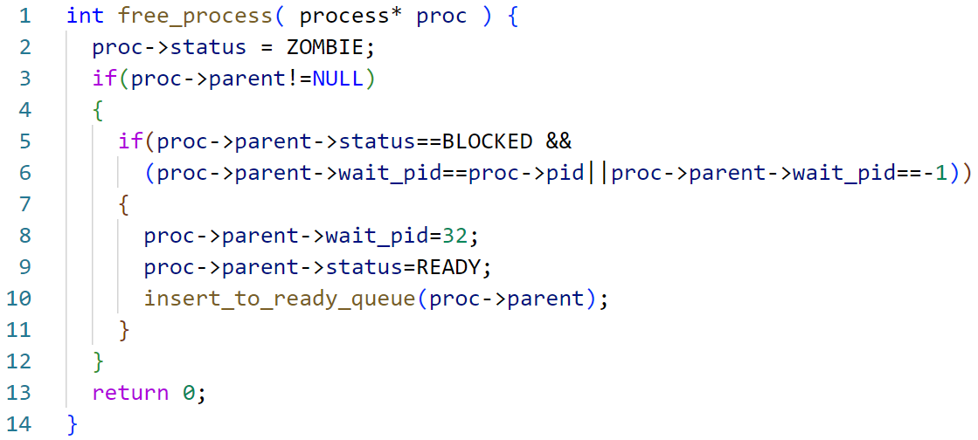
wait系统调用由内核的sys_user_wait函数实现，该函数首先判断pid是否合法，如果合法，将当前进程的状态设为BLOCKED，wait_pid设为pid，并执行schedule()，等待子进程结束后将自己加入到就绪队列中，再继续执行。

3.3实验调试及心得
本次实验的挑战实验部分完善了fork和wait系统调用。自己最初的想法是等待的进程设为BLOCKED状态后仍将其加入到等待队列中，不断检测子进程是否结束，但是发现这种方法无法达到预期输出，在性能上也有浪费。后来才修改为现在的思路。

挑战实验1-1 打印用户程序调用栈

4.1实验目的
实现void print_backtrace(int backtrace_num)函数，回溯并打印用户进程的函数调用情况，回溯的层数根据参数backtrace_num决定，最多回溯到main函数。

4.2实验内容
a.完善系统调用路径
打印用户程序调用栈通过系统调用实现，因此首先需要完善系统调用路径，增加一个系统调用号为SYS_user_base+2的系统调用，需要传递的参数包括系统调用号和回溯层数。在陷入内核后，将由sys_user_print_backtrace完成回溯过程，因为需要查看用户态的函数调用情况，因此在陷入内核后还需要将栈切换到用户态栈。
b.查看函数返回地址
在切换到用户态栈之后，根据用户态栈依次找到各个函数的返回地址。ra寄存器用于保存函数调用时的返回地址，sp寄存器用于保存栈顶指针，s0寄存器用于保存函数调用时的栈顶指针。通过对这些寄存器的操作，可以模拟函数的运行与返回，依次找到各个函数的返回地址，代码如下所示。其中在for循环中，每一次计算出的ra即为函数的返回地址(7-13行)，通过循环backtrace_num次，我们可以得到回溯backtrace_num层的函数返回地址。特别的，在进行循环操作之前，需要对这些寄存器进行一次特殊的运算(1-6行)，因为此时用户态程序正运行到do_user_call函数，该函数的栈帧和f1-f8函数不同。
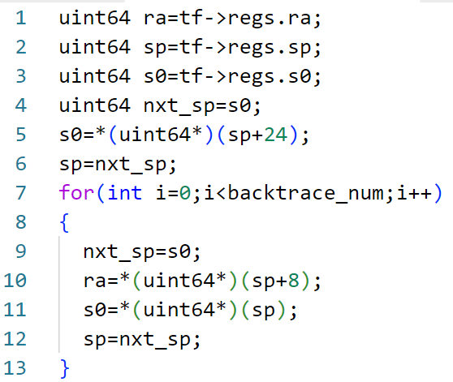
c.读取elf文件
在得到各个函数的返回地址后，需要查看该地址表示的指令位于哪一个函数中，这里需要利用elf文件中的string table section和symbol table section，为了得到这两个section，我们在sys_user_print_backtrace函数中读入elf文件(obj/app_print_backtrace)，代码如下所示。elf header将被读入到elfloader中的成
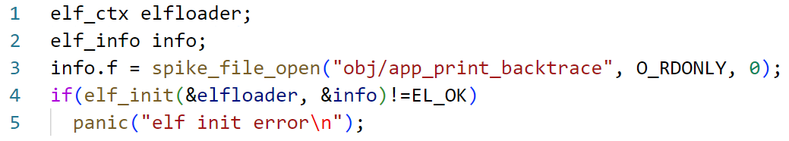
员ehdr中。ehdr为一个elf_header结构。在本实验中我们将用到的elf_header中的成员包括shstrndx，shnum，shentsize，shoff。其中，shstrndx为elf文件中shstrtab section header的索引值，shnum是elf文件中section header的数量，shentsize为一个section header的大小，shoff为第一个section header在elf文件中的偏移量。
根据shoff，shnum，shentsize以及elf_fpread函数，我们将elf文件中所有的section header读入到一个elf_sect_header数组中，代码如下所示。其中，elf_sect_header
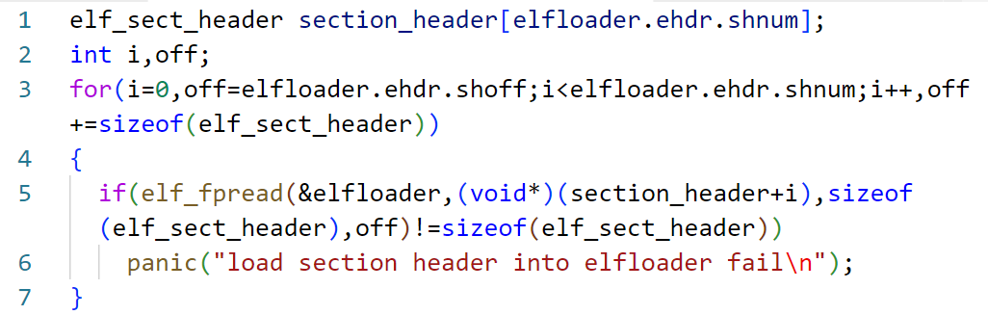
是一个表示section header的结构，声明代码如下所示。本次实验中需要用到的
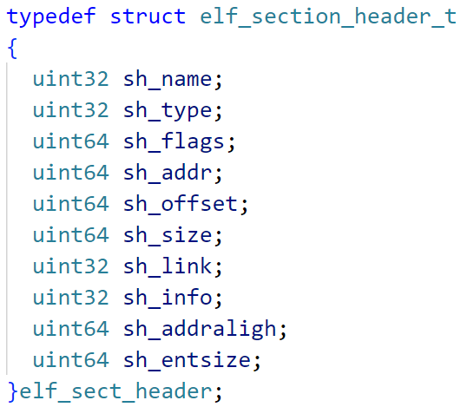
elf_sect_header中的成员包括sh_name，sh_offset，sh_size。其中，sh_name表示该section header表示的section的名字字符串在shstrtab中的偏移量，通过在shstrtab中读取这个字符串，我们可以判断一个section header表示的是哪个section。sh_offset表示这个section在elf文件的偏移量。sh_size表示这个section的大小。
在将elf header和section header都读取完毕后，我们需要确定哪一个section header 表示的是symbol和strtab。shstrtab中存储的是所有secion名字的字符串，通过以下代码，我们可以确定symtab和strtab的section header的索引值。首先读取shstrtab(3-4行)，接下来通过每一个section header中的sh_name成员从shstrtab中读取出字符串并和目标字符串比对(5-21行)，找到symtab和strtab的section header的索引值。
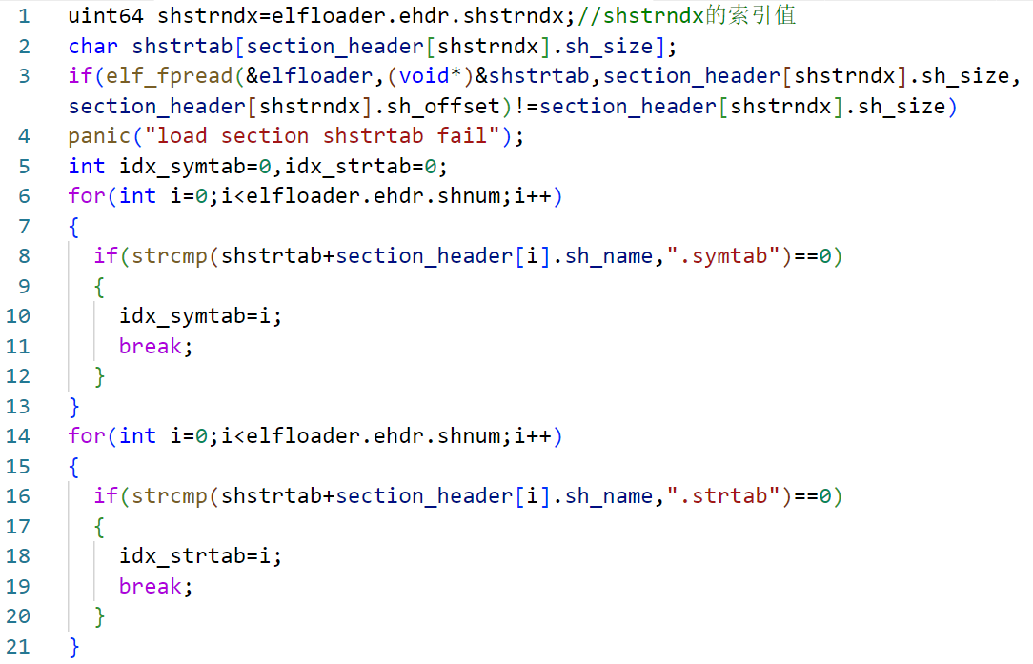
在得到symtab和strtab的section header的索引值后，我们读取strtab和symtab。strtab存储的是程序中的函数名、文件名的字符串。我们输出strtab如图4.1所示。可见strtab中存储的是’\0’分隔开的字符串。
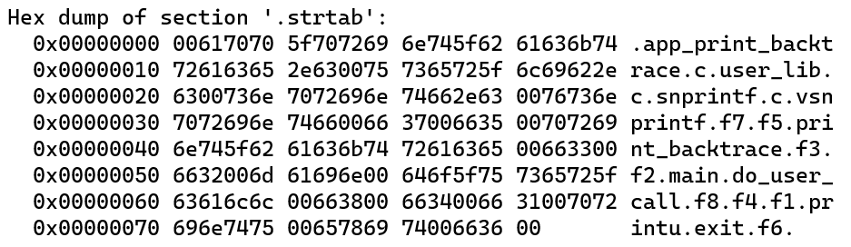
图4.1 strtab存储内容
symtab是一个Elf64_Sym型数组，存储的是程序中出现的所有symbol，Elf64_Sym的声明代码如下所示。这些symbol将用于在程序的链接和编译中定位和重定位，其中包括本实验中需要的函数。在结构Elf64_Sym中，我们需要用到的成员包括st_name，st_value。其中，st_name表示该symbol名字的字符串在strtab中偏移量，st_value在函数中该函数的起始地址。
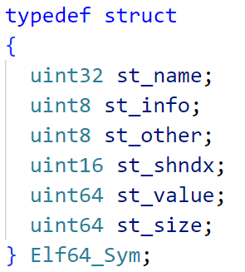
当我们得到一个函数的返回地址后，我们将这些symbol按照st_value降序排列，从大到小遍历找到第一个st_value小于这个返回地址的symbol，这个函数就是上面的返回地址将返回的函数，最后我们根据这个symbol的st_name在strtab中读取出函数名输出即可(3-10行)。特别的，当ra为0时，便认为此时正运行的函数为main函数，直接结束循环(1-2行)。该部分代码如下所示。
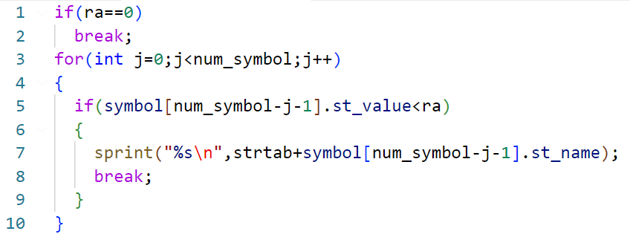

4.3实验调试及心得
分别将回溯层数设为7和100，程序的运行结果如图4.2和图4.3所示。当回溯层数为7时，自底向上依次调用的函数为f8,f7…f2，当回溯层数为100时，回溯到main函数即停止。
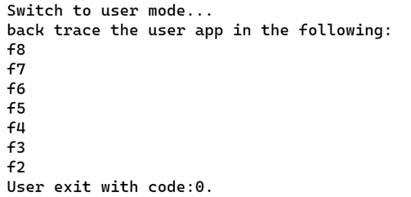
图 4.2 调用print_backtrace(7)的输出结果
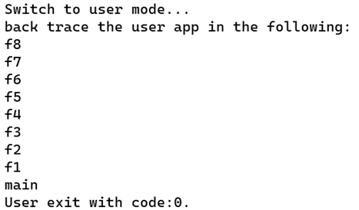
图 4.3 调用print_backtrace(100)的输出结果
打印用户程序调用栈在本学期操作系统实验中的9个实验中属于比较复杂的一个实验。在本次实验中，自己对elf文件的结构有了一个大体上的了解，对elf header，section header以及symbol table，string table和section header string table等结构的构成以及含义进行了学习。

